МИНИСТЕРСТВО НАУКИ И ОБРАЗОВАНИЯ РФ
Федеральное государственное автономное
образовательное учреждение высшего образования
«Национальный исследовательский университет
ИТМО»

ФАКУЛЬТЕТ ПРОГРАММНОЙ ИНЖЕНЕРИИ И КОМПЬЮТЕРНОЙ ТЕХНИКИ

Домашнее задание №3
По дисциплине
Дискретная математика (базовый уровень)

Вариант №-55

Выполнил:
Студент группы P3132
Малых Кирилл Романович

г. Санкт-Петербург
2026 год
Исходная таблица соединений R:
V/V | e₁ | e₂ | e₃ | e₄ | e₅ | e₆ | e₇ | e₈ | e₉ | e₁₀ | e₁₁ | e₁₂
e₁ | 0 | 2 | 1 |  |  | 4 |  |  | 5 | 5 | 5
e₂ | 2 | 0 |  | 4 | 5 | 2 |  | 4 |  | 5 |  | 2
e₃ | 1 |  | 0 |  |  |  |  | 3 |  | 2
e₄ |  | 4 |  | 0 |  | 4 | 2 | 3 |  |  | 2 | 2
e₅ |  | 5 |  |  | 0 |  |  | 3 | 5 |  | 5 | 2
e₆ | 4 | 2 |  | 4 |  | 0 | 2 | 2 | 2 | 2 | 3
e₇ |  |  |  | 2 |  | 2 | 0 |  |  |  | 2
e₈ |  | 4 | 3 | 3 | 3 | 2 |  | 0
e₉ | 5 |  |  |  |  | 2 |  |  | 0 | 1 | 5 | 5
e₁₀ | 5 | 5 | 2 |  |  | 2 |  |  | 1 | 0
e₁₁ | 5 |  |  | 2 | 5 | 3 | 2 |  | 5 |  | 0
e₁₂ |  | 2 |  | 2 | 2 |  |  |  | 5 |  |  | 0

Найти ($s-t$) путь с наибольшей пропускной способностью.
Воспользуемся алгоритмом Франка-Фриша: $s=e1,t=e12$.

Ход решения:
1. Проведём разрез $K_{1}$.
Разрез отделяет начальную вершину $s=e1$от конечной $t=e12$.
2. Найдём $Q_{1}=max⁡[q_{ij}]=5$.
Это максимальное значение пропускной способности среди всех ребер в графе.
3. Закорачиваем все рёбра графа $\left(x_{i} , x_{j}\right)$ с пропускной способностью $q_{ij}≥Q_{1}=5$. Выпишем эти рёбра:
- (e1, e9) = 5
- (e1, e10) = 5
- (e1, e11) = 5
- (e2, e5) = 5
- (e2, e10) = 5
- (e5, e9) = 5
- (e5, e11) = 5
- (e9, e11) = 5
- (e9, e12) = 5
Получаем граф G1, в котором вершины, соединенные этими ребрами, объединяются в компоненты связности:
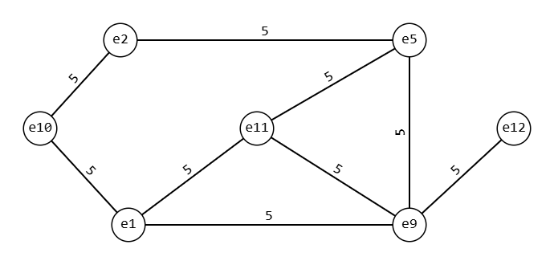
Проверим связность $s(e1)$ и $t(e12)$ в графе G1:
- Вершина e1 соединена ребром веса 5 с вершиной e9.
- Вершина e9 соединена ребром веса 5 с вершиной e12.
Следовательно, существует путь $e1→e9→e12$, пропускная способность каждого ребра в котором $≥5$.
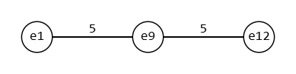
Так как вершины $s$ и $t$ оказались в одной компоненте (объединены/закорочены), пропускная способность искомого пути:
$Q(P)=Q_{1}=5$.
4. Сам путь:
Наикратчайший путь с такой пропускной способностью: e1 → e9 → e12.

